Инструкция по монтажу электроники «скутера»
1) участники должны самостоятельно отмерить и обжать 6 удлинительных проводов длиной 30-40 см, по 3 на каждый мотор, с круглыми разъемами «папа» и «мама» на концах. Длина проводов должна обеспечивать погружное испытание «скутера». Направление вращения мотора можно изменять, меняя порядок подключения проводов.
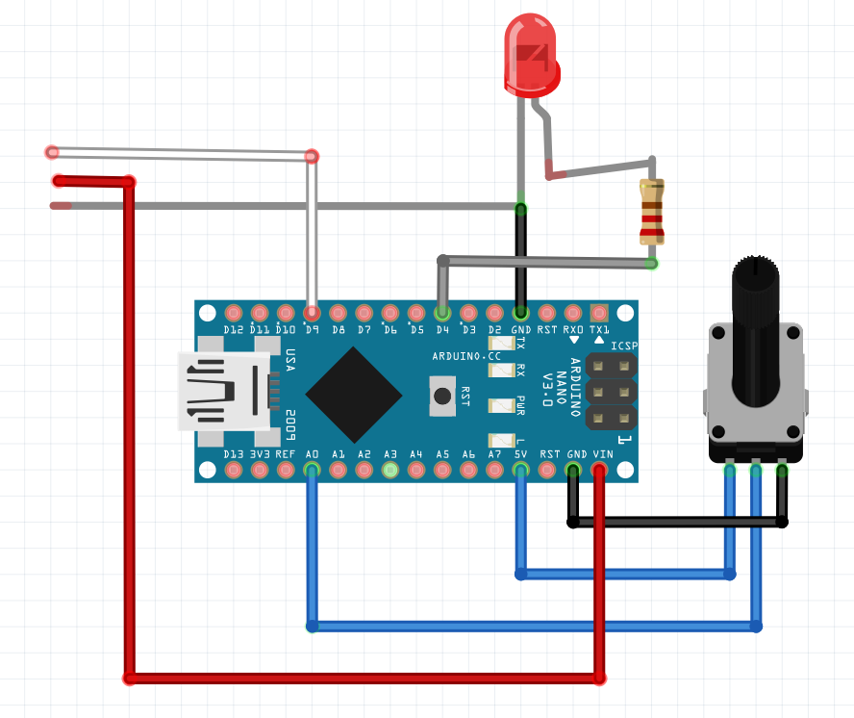
2) Участники самостоятельно спаивают (удлиняют) следующие провода управления («внизу» - на скутере, «вверху» - на блоке питания):
- Провод GND (земля) подключен разъемом «мама» к любому из пинов GND на плате Arduino. На «верхнем» конце провод разветвляется, подключается разъемами «папа» к проводам GND (черный) на ОБОИХ блоках ESC (электронный регулятор скорости, он же блок управления мотором).
- Провод питания: на «нижнем» конце разъем «мама» подключается к пину VIN Ардуино, на верхнем конце подключается к среднему (красному) проводу (+6V) от любого ОДНОГО ESC. Красный провод от второго ESC остается неподключенным.
- По возможности, следует использовать провод черного цвета для GND (он же ноль, он же минус) и красный провод для плюса питания.
- Сигнальный провод: на «нижнем» конце разъем «мама» подключается к пину D9 Ардуино. На верхнем конце, провод разветвляется, подключается разъемами «папа» к сигнальному проводу (БЕЛЫЙ) на ОБОИХ блоках ESC.
6) Монтаж потенциометра: участники припаивают к контактам потенциометра 3 провода с разъемами «мама» на другом конце. Длина проводов должна быть достаточна для монтажа внутри модели скутера. На Ардуино, средний вывод подключается к пину A0, два крайних, в любом порядке, к пинам GND и 5V.
Передний фонарь. Участники, на выбор, могут использовать в фонаре:
- Мощный (осветительный) SMD светодиод. Этот светодиод подключается к напряжению на выходе аккумулятора через выключатель в нижней части потенциометра (переменного резистора). Его нельзя каким-либо способом подключать к контроллеру Ардуино (для этого потребовалось бы электронное реле, которого нет в раздатке).
- Один или более (до 4х) обычных (маломощных, 5мм) светодиодов. Эти светодиоды должны обязательно подключаться последовательно с ограничительными резисторами 220 Ом. Светодиод с резистором может быть подключен к контроллеру Arduino между пином GND и любым из пинов D5-D8. Если используется несколько светодиодов, к каждому нужен отдельный ограничительный резистор, и каждая такая цепь подключается к отдельному пину Ардуино. Если необходимо, можно использовать пины D2, D3, D4 вместо пина GND, но только для подключения светодиодов и потенциометра (НЕЛЬЗЯ использовать для подключения минуса питания с модуля управления мотором).

Калибровка блоков управления моторами: Блоки выдаются настроенными, настройка выполняется экспертами.
Прошивка Arduino. Участникам предоставляется Ардуино с готовой прошивкой, в которой используются следующие пины:
A0 – вход потенциометра
D9 - выход управления моторами
D13 – обозначает различные режимы мигание встроенного светодиода
D2, D11 – установлены в 0 (могут использоваться как GND для потенциометра и светодиодов)
D5-D8 - выходы для подключения маломощных светодиодов.
В прошивке реализованы:
- Калибровка курка: Если вам удалось сделать механизм, поворачивающий вал потенциометра при нажатии кнопки-курка, то диапазон значений с потенциометра в нажатом и в отпущенном состоянии может быть где угодно внутри диапазона 0..1023, причем при нажатии значения могут как увеличиваться, так и уменьшаться. Функция калибровки приводит эти изменения в нужный диапазон и запоминает их в энергонезависимой памяти Ардуино (EEPROM). Как делается: замкните перемычкой пины D11 и D12, запустите Ардуино от блока управления мотора или от USB. Светодиод на плате Ардуино начнет часто мерцать. Нажмите и отпустите курок несколько раз. При этом начальное состояние курка будет соответствовать полностью выключенным моторам, а наибольшее нажатие — полностью включенным. Подождав 2-3 секунды после отпускания курка, вы увидите более длинную вспышку светодиода — данные записаны в память.
- Управление мотором: независимо от угла и направления поворота потенциометра, при нажатии курка «подводного скутера» контроллер будет включать моторы от нуля до максимума (или до прошитого ограничения мощности).
- Включение/отключение светодиодов при нажатии курка: при быстром (менее 0.5 секунды) нажатии и отпускании курка включается фонарик (все пины от D5 до D8). При повторном нажатии фонарик отключается.
- Управление мотором и светодиодами без потенциометра: чтобы продемонстрировать работу устройства без использования потенциометра, замкните перемычкой пины Ардуино D2 и D3. Мотор будет включаться и выключаться, плавно изменяя мощность. Если к любым из пинов D5-D8 подключен(ы) светодиод(ы), они будут включаться и выключаться.

